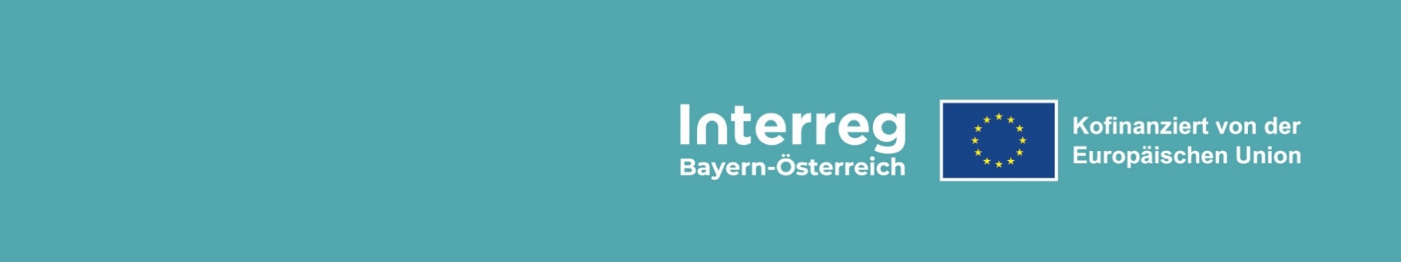
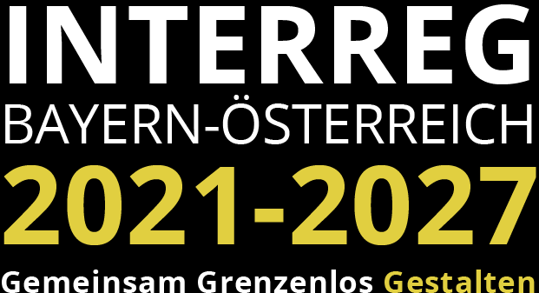

erklärung zur kofinanzierung
(Version 2 vom 20.01.2026)

für den Projektteilnehmer Name
des Projekts Projekttitel
durch Name der kofinanzierenden Stelle

Im Falle der Genehmigung des oben angeführten grenzübergreifenden Projekts, das im Rahmen des Kooperationsprogramms INTERREG Bayern – Österreich 2021-2027 eingereicht wird, erklärt die oben angeführte Stelle, dass
ein Höchstbetrag von EUR Betrag
(= % der eingereichten Projektkosten des Projektteilnehmers)
zur Kofinanzierung
beantragt und in Aussicht gestellt wurde.
genehmigt wurde.
Herkunft der Finanzmittel der oben genannten kofinanzierenden Stelle:
(mehrheitlich) öffentlich
(mehrheitlich) privat
Folgende Förderbestimmungen sind zur Inanspruchnahme der Kofinanzierungsmittel durch den Projektteilnehmer einzuhalten:
INTERREG-Programm spezifische Förderfähigkeitsregeln¹
Eigene Förderbestimmungen:²

Unterschrift/digitale Signatur Datum

Name der zeichnungsberechtigten Person

